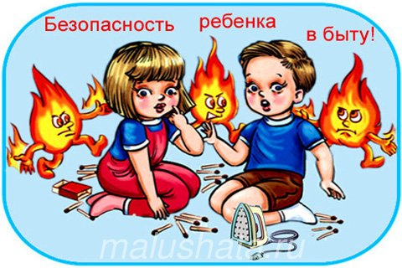
Уважаемые мамы и папы!
Сейчас, во время карантина, ваши дети круглосуточно находятся в квартире. Самое время подумать о их безопасности. Примите благоразумные меры предосторожности, превратите свой дом в зону без риска для ребенка.
Присядьте на корточки, на уровень роста ребёнка и взгляните на вещи из его положения. После того как вы это сделали, ответьте на вопросы:

- может ли ваш ребёнок задеть провод электрочайника и ошпариться?
- всегда ли вы поворачиваете от края плиты рукоятки стоящих на ней сковородок?
- следите ли вы за тем, чтобы кастрюли с горячим содержимым не стояли на краю стола (подоконника)?
- всегда ли вы надёжно запираете лекарства (витамины) и всё, что может оказаться ядовитым для ребёнка (уксус, бытовая химия и т.п.)?
- всегда ли вы убираете подальше опасное для ребёнка оборудование, ремонтируете болтающиеся штепселя и стелящиеся провода?
- вставляете ли вы блокираторы в электророзетки во избежание засовывания ребёнком отвертки, шпильки?
- всегда ли вы убираете за собой иголки, нитки, булавки и ножницы после шитья?
- если у вас привычка, в случае неисправности в одежде ребёнка или своей, закалывать булавку?
- остаётся ли ваш ребёнок без присмотра, если открыто окно или балкон?
- всегда ли вы следите за тем, чтобы среди игрушек отсутствовали мелкие предметы, которые ребёнок может проглотить, засунуть в ухо или нос?
Вероятность травм ребёнка снизится, если не пожалеть времени и показать, как выполнять те или иные дела по дому, доступные ему.
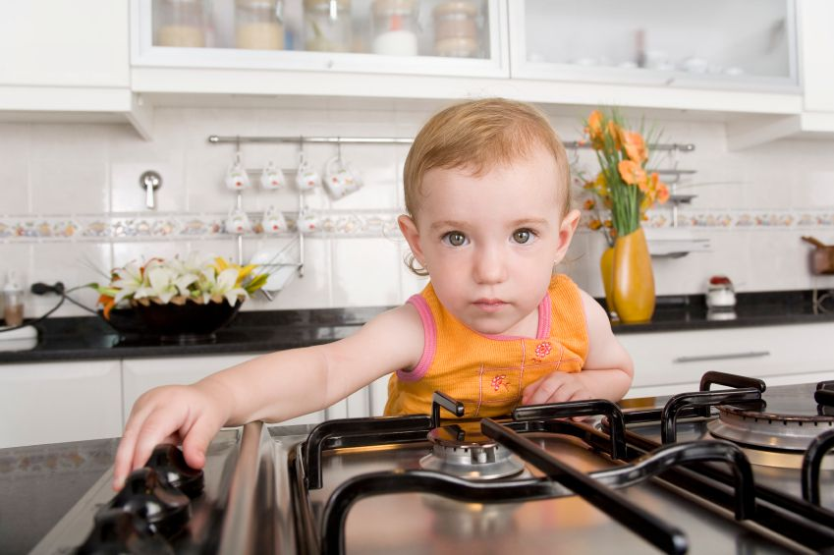
«Дозированный опыт» - это когда ребёнку дают убедиться, что горячая вода, утюг обжигают, иголка колется и т. п. - он снижает потери от самостоятельных «проб и ошибок».
Если ваш метод обучения детей безопасному поведению – запрет, то доступно объясняйте ребёнку необходимость его соблюдения. Помните, что запретов должно быть немного.
Мультфильмы и детские передачи переполнены материалом для обучения безопасности. Используя ситуации, в которые попадают герои, можете задать вопросы типа «Как ты думаешь, почему он так поступил?», «Как она попала в такую трудную ситуацию?», «Что может произойти, если мальчик или девочка так сделают?» Рассуждайте вместе с ребёнком.
Не увлекайтесь примерами опасных ситуаций, происходящих с другими детьми. Это может вызвать ненужные страхи. Обучать ребёнка безопасному поведению нужно на собственном примере. Дети копируют Вас. Не забывайте об этом.
Цените в Вашем ребёнке находчивость, уверенность и самостоятельность. Как вы скажете «Я и не знала, что ты умеешь резать хлеб таким ножом. Ведь надо быть очень осторожным, иначе порежешься» или «Немедленно положи на место, это опасно!»? Или - Папа закрепляет полку на кухне. Приготовил инструменты, дрель. Сын «крутится» около папы и пытается достать из ящика инструменты. Реакция папы: «Не путайся под ногами. Мне твоя помощь не нужна! Пойди, посмотри телевизор. Нечего тебе на кухне делать». Согласны ли вы с папой? Как бы Вы повели себя в такой ситуации? Не ограничивайте активность ребёнка, а направляйте её в «нужное» русло.
Чрезмерно опекаемым детям не позволено выработать собственные инстинкты и оценки, поэтому они не способны обрести навыки для распознавания опасных или подозрительных ситуаций. «Это нельзя, а это можно» - такое пояснение важно для правильной ориентировки ребёнка в мире незнакомых ему вещей и отношений. Всегда говорите ребёнку, что ему можно делать, чем играть. Юные исследователи – это хорошо, но лучше, если они занимаются изучением предметов и механизмов вместе со взрослыми.
Основные моменты, на которые родители должны обратить внимание при обучении безопасному поведению своего ребенка:
- Учите с ребёнком с самого раннего возраста имя, фамилию, домашний адрес и номер телефона.
- Животные (даже домашние) могут нанести травму ребёнку. Учите детей бережно ухаживать за ними, не дразнить, избегать опасных действий.
- Игрушки и личные вещи учите ребёнка содержать в порядке и убирать на место. Помните, что порядок в доме не только для красоты, но и для безопасности.
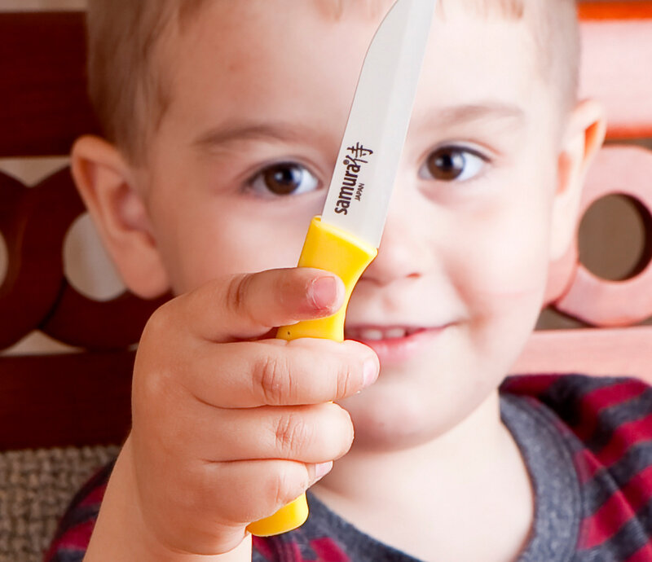
- Кислоты, лаки, растворители и другая бытовая химия не должны храниться в посуде из-под напитков и всегда должны быть недоступны ребёнку.
- Лекарства, в том числе и витамины, могут быть опасны для ребёнка. Убирайте их из виду!
- Режущие и колющие предметы храните в специально отведённых местах и учите детей пользоваться некоторыми из них в Вашем присутствии.
- Спички и зажигалки – не игрушки для детей. Не оставляйте их в доступных для дошкольников местах!
- Уходя из дома, даже ненадолго, найдите ребёнку интересное занятие (игру, чтобы он не стал искать себе другое, может быть опасное).
- Факты выпадений детей из окон и балконов убеждают, что они должны быть надёжно закрыты, если в комнате играют дети.
- Широко распространённые электроприборы могут быть доступны в обращении ребёнку, начиная с 5 лет, если Вы научите его пользоваться ими только в вашем присутствии и с Вашего разрешения.
- Телефоны служб спасения учите вместе с детьми. Напишите их и повесьте около телефонного аппарата.
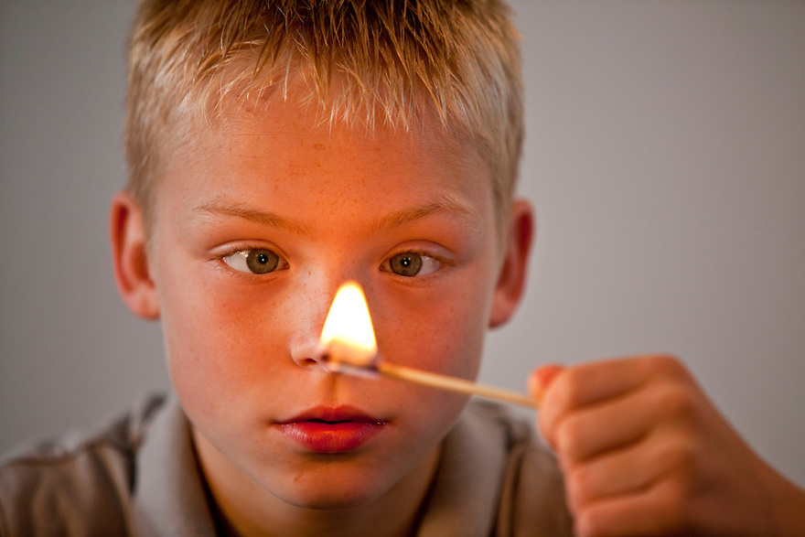
Ясно и понятно объясняйте ребёнку правила поведения, но главное – упражняйтесь вместе с ним в их соблюдении. Будьте терпеливы, обучая детей! Они должны найти в Вашем лице дружелюбного и внимательного учителя.
Например, с ребёнком можно поиграть в следующие игры.
- «Раз, два, три, что может быть опасно – найди»
Цель: закреплять представления об источниках опасности в доме; развивать сообразительность, внимание.
Материал: игровой уголок с предметами домашнего обихода (или картинки с изображением этих предметов).
Ход игры. Взрослый отворачивается и считает до 3-5, а ребёнок должен взять те предметы, которые, по его мнению, могут быть опасны. Затем объясняет свой выбор. Ответы поощряются призами.
- «Я иголки не боюсь»
Цель: закреплять умение безопасного обращения с иголкой; развивать мелкую моторику; воспитывать внимание, усидчивость.
Материал: иголки с нитками, прикреплённые к основанию коробки; пуговицы.
Задания:
• собрать «пирамидку» из пуговиц, нанизывая их на иголку с ниткой;
• собрать «бусы», продевая иголку с ниткой в обе дырочки пуговиц.
Мамы и папы!
Отнеситесь ответственно к нашим советам. Ведь от Вас зависит жизнь и здоровье Вашего ребёнка!
Подготовила воспитатель
МДОУ Детский сад №12
Иванова М.А.

